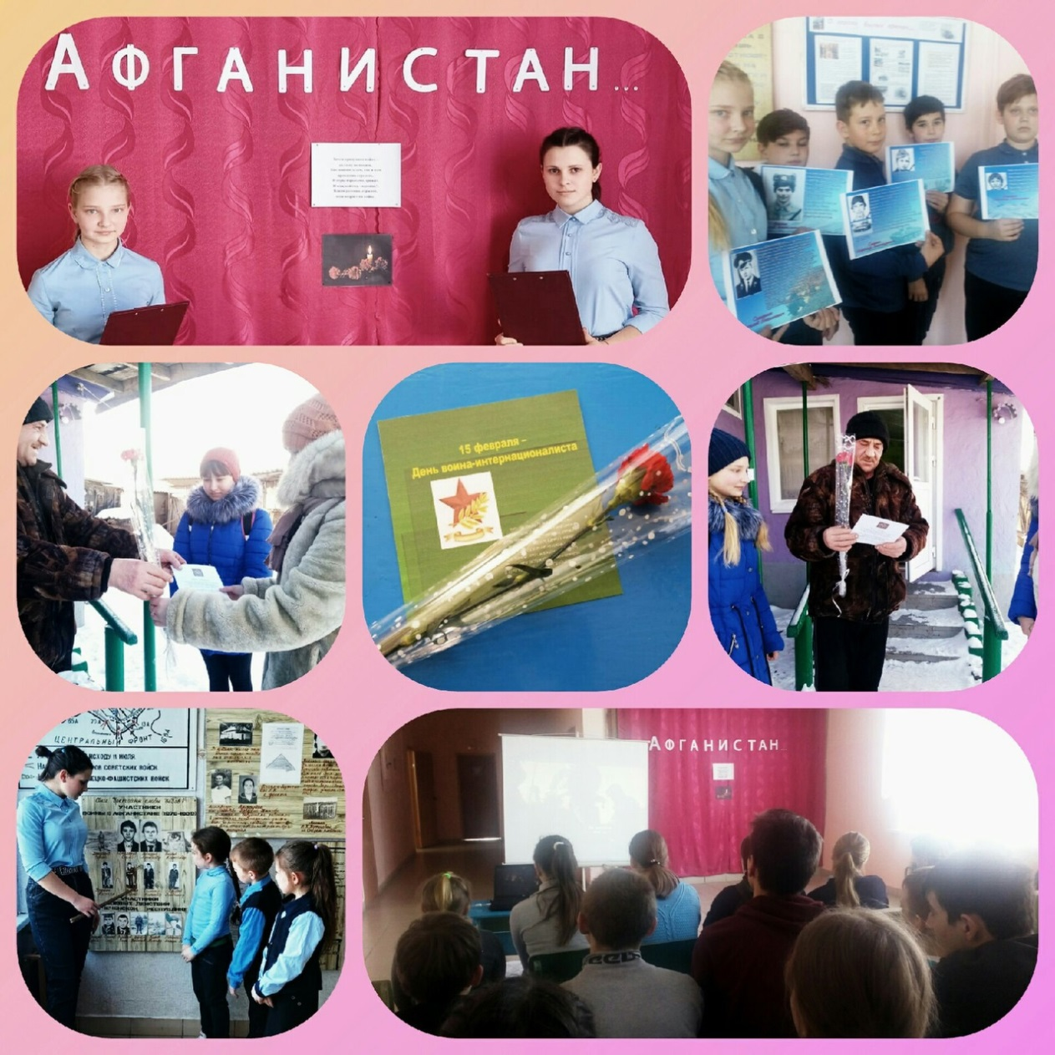
15 февраля
#Деньвоинов-интернационалистов#УрокМужества
Нет праздника Победы той войны,
Есть списки тысяч горестных имён,
Есть черный мрамор памятной стены,
И черный креп приспущенных знамён.
............................................................
Есть боль солдат от незажитых ран....
Афганская война... Как много и мало мы знаем о ней...
15 февраля в МБОУ" Дровосеченская СОШ" прошел Урок Мужества,посвященный памятной дате вывода советских войск из Афганистана.
После мероприятия обучающиеся 6-7 классов посетили участника боевых действий в Афганистане Харкина М.Д., вручили открытку и цветы.
Подрастающее поколение всегда будет помнить героические страницы прошлого!

